**CH2 Digital Image Fundamentals**

1. Nearest Neighbor Interpolation:

新點的值由最近的舊點決定

1. Bilinear Interpolation

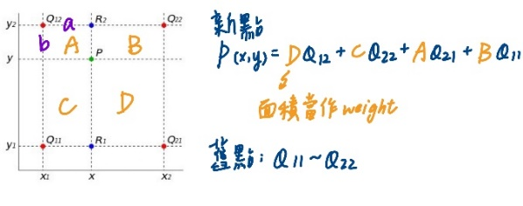

1. Bicubic Interpolation

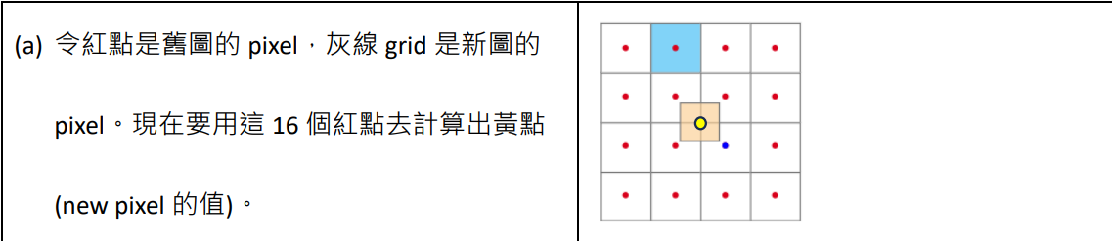

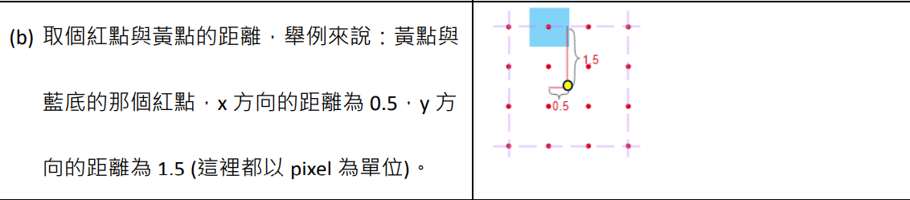

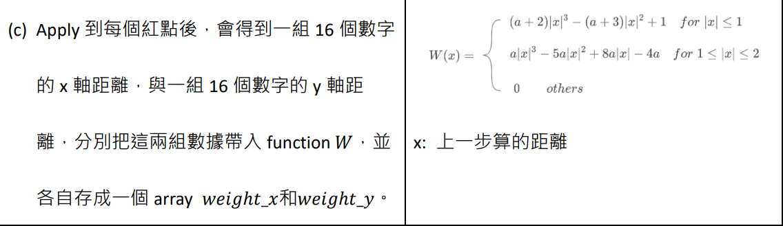

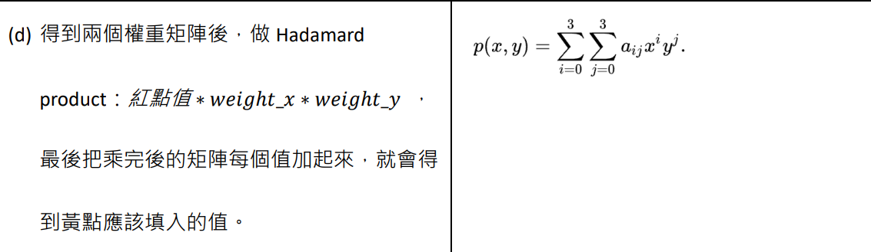

1. Neighborhood

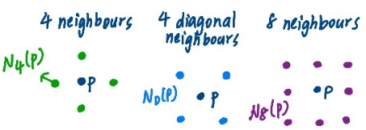

1. Adjacency
2. 4-adjacency: Two pixels p q with values from V are 4-adjacent if q is in the set
3. m(mixed)-adjacency:

(q is in the set ) **OR**

(q is in the set **AND** 沒有V裡的值)

1. Connectivity
2. Connected set: 有path可以從p到q
3. R如果是connected set，那它就是a region of a image
4. Adjacent: 是一個connected set，否則稱為disjoint
5. Boundary: R裡的pixel有至少一個background neighbor
6. Distance
7. Euclidean:
8. City Block:
9. Chess Board:
10. m-adjacency path: 畫m-ad然後算要走幾步
11. 加減乘除運算的效果
12. 相加reduce noise (e.g. 10張noisy img相加再除10)
13. 相減突出details (e.g. 注射顯影劑後減掉未注射的)
14. 相除後相消的感覺
15. 相乘可以做mask

**CH3 Spatial Domain Filtering**

1. Log transformation:
2. Power-Law (Gamma) trans: , 會提亮, 太亮/暗 + washed-out
3. Contrast Stretching:

亮度還行，但washed-out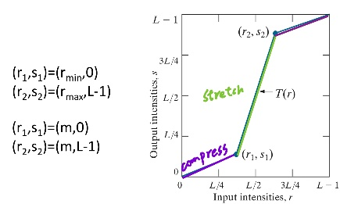

(e.g. 低對比)

m代表平均intensity

1. 低對比: bar chart窄、集中在中間，代表黯淡

高對比: intensity跨度大、分布均勻，突出的bar很少，代表呈現的細節多

1. Continuous Histogram Equalization證明 範例:

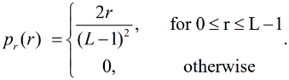令左式，求

Sol:

→ will always be uniform且independent於

1. 但在Discrete HE就不是uniform & independent了

給各intensity的pixel數 → 算 → 算累加的CDF → → 列新的intensity的pixel數、

1. Histogram Matching (Specification)

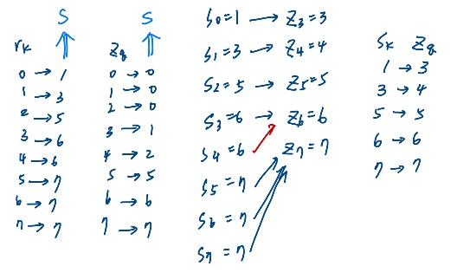

1. Histogram Statistics for image enhancement

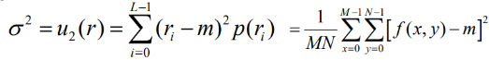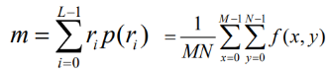求Local avg(代表明暗程度) & local variance(告訴detail)

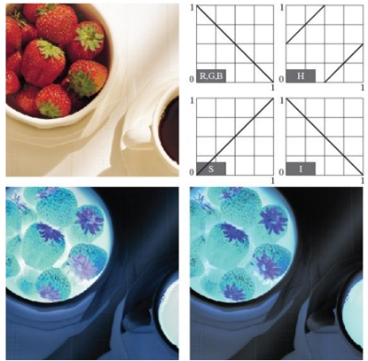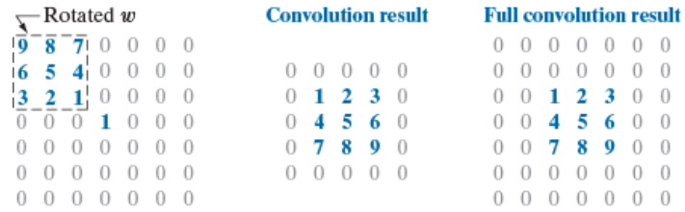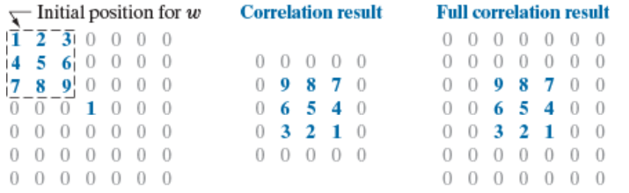

LP spatial filter們: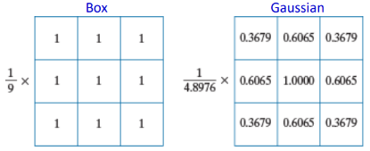

Box的edge在ramp頂端的部分有hard transition

1. Gaussian: (size>就看不出差異了)
2. First order derivative:

、

1. Laplacian for sharpening:
2. Edge enhancement

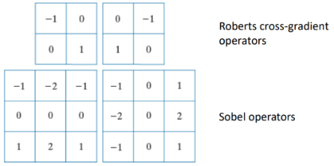最後取

Gradient Image=

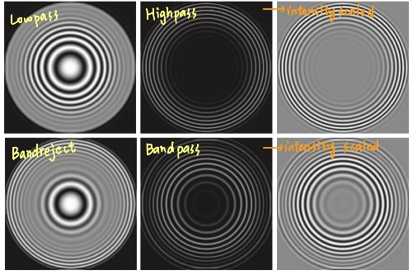

1. 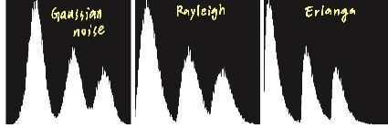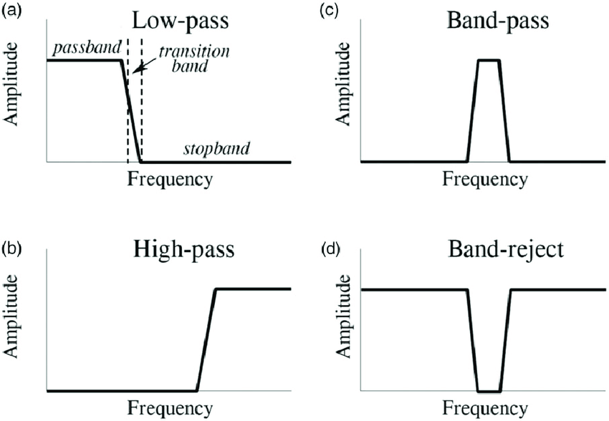

**CH4 Frequency Domain Filtering**

1. 2D Continuous:

FT:

IFT:

1. 2D Discrete:

FT:

IFT:

1. 取的sample rate需要 (兩倍最高freq)，否則會有Aliasing
2. Symmetry properties (兩奇兩偶相乘=偶，一奇一偶相乘=奇)
3. 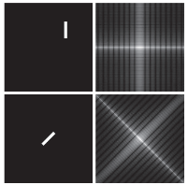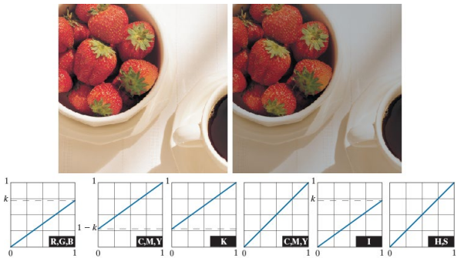對稱中心:

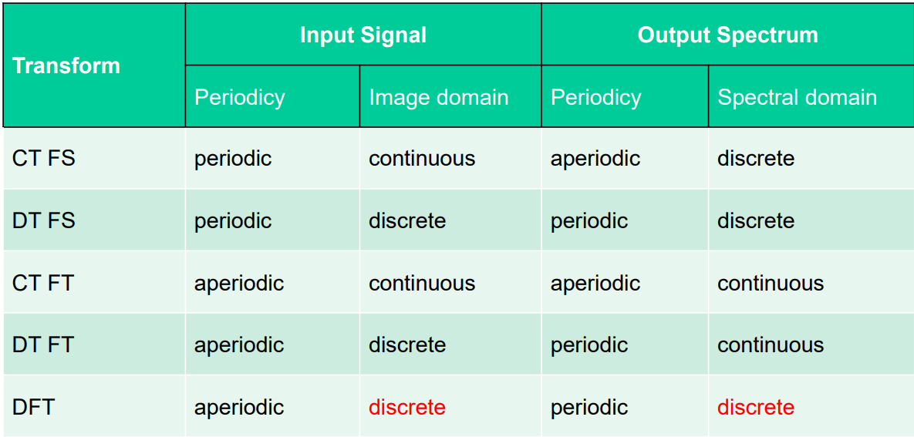

1. Circular convolution沒pad的話會有wrap around error
2. LPF: (Gaussian的是less smoothing, but no ringing)

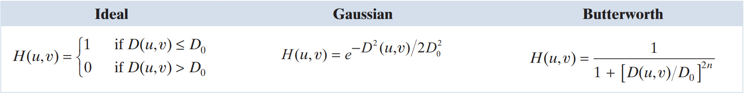

1. Freq的Laplacian

，結果會比spatial好

1. Freq的unsharp masking (k>1: highboost filtering)
2. Homomorphic filtering (放大高頻, 衰減低頻)

**CH5** Image Reconstruction

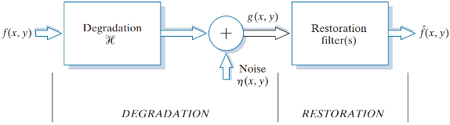

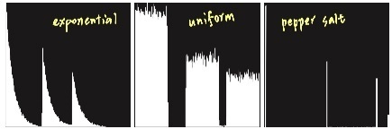右下胡椒鹽有4個bar

1. Mean filter:
2. Geometric : 比arithmetic更能保留細節，都適合處理random noise
3. Harmonic: salt noise有用，pepper沒用，gaussian有用
4. Contraharmonic: Q>0時處理pepper，Q<0時處理salt

Q=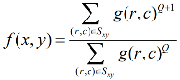0變mean，Q=-1變harmonic

適合處理impulse noise

1. Order statistics filter
2. Max: 處理pepper，Min: 處理salt (各自會侵蝕黑和白)
3. Midpoint: work best for Gaussian, uniform等random noise
4. Alpha-Trimmed Mean Filter: 去頭尾各d/2 val，對剩下的做處理
5. Adaptive local noise reduction filter: **前提** , 處理random噪音

若，代表zero noise。若 較高，代表有想要保留的edge。，代表是noise。, z是區域平均

1. 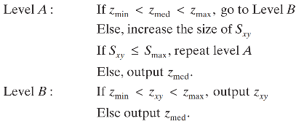Adaptive median filter: 處理impulse噪音，也不會改變物體的boundary

甚至可以smooth一些不是impulse的噪音

比一般median filter效果更好

1. Periodic noise要用freq domain的去噪: notch filter
2. 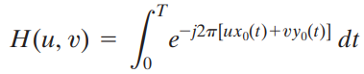Inverse filter: (H: degradation function)

N未知，且當H很小時，會dominate F → zero problem

1. Min mean square error (wiener) filter: 處理motion blur

沒有zero prob.

1. Constrained least square filter: 只需要mean & variance



1. Randon transform:

公式:

給一圓物體求投影

Sol:

1. Backprojection (laminogram)
2. Fourier slice theorem:

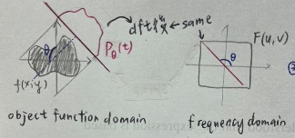現實中只能取discrete個數的lines，加上取出來的DFT值lies in circle (常見的IDFT方法如IFFT都是based in square)，硬轉成方形會使結果模糊

1. Parallel-beam filtered: 代入連續FT

且

1. 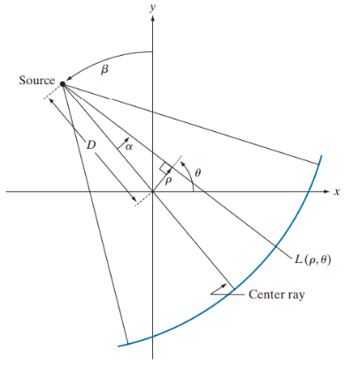Fan-beam filtered: ∵fourier slice是設計給parallel beam ∴要找出轉換

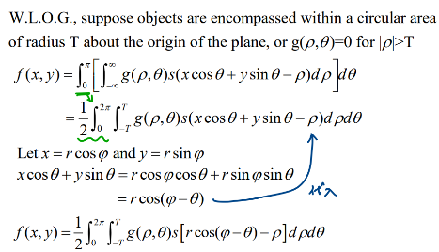

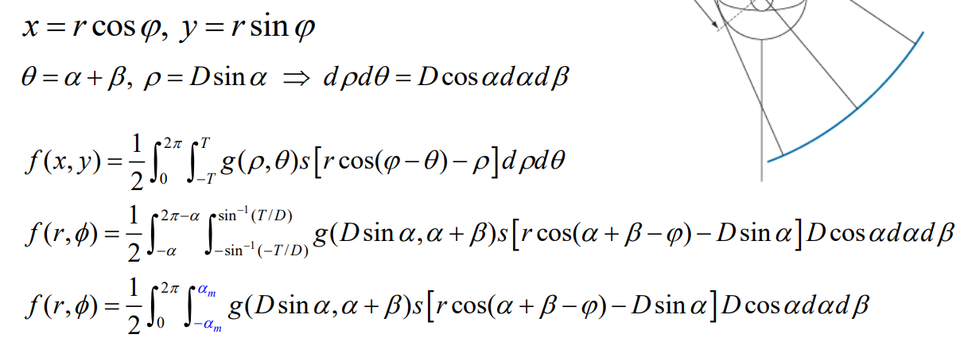

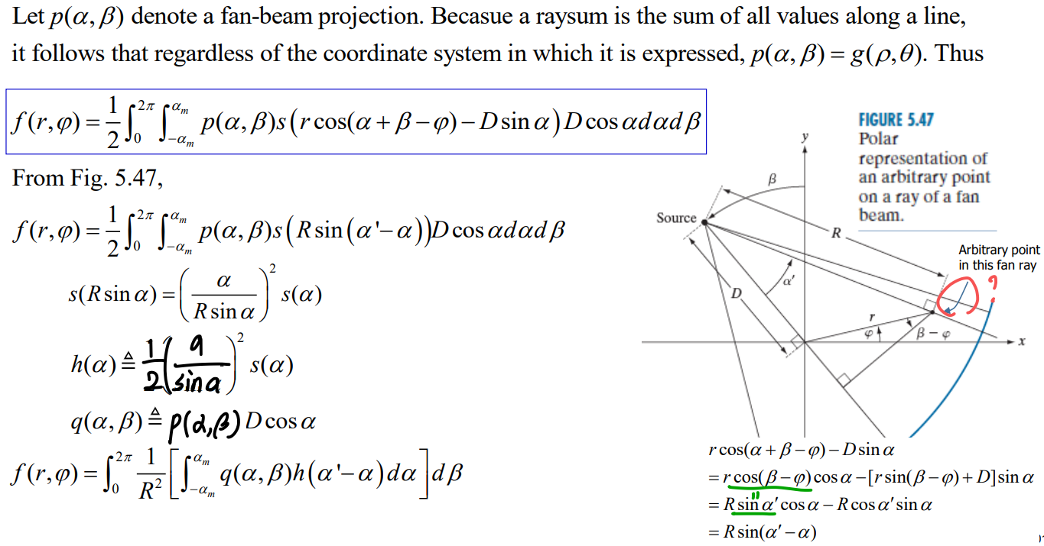

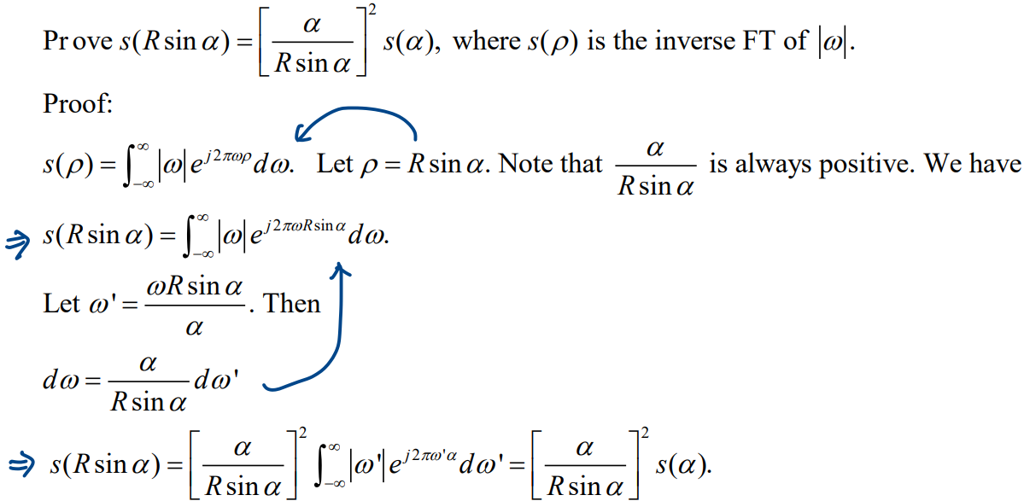

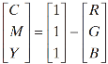**CH6 Color Models**

1. 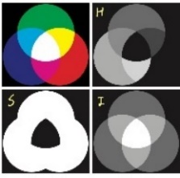CMY (CMYK, K for black) 需normalize RGB [0,1]
2. 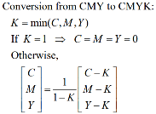HSI
3. 用RGB channel各自做histogram equalization會導致erroneous color，所以要用HIS的I去spread the intensities uniformly，保持hue不變
4. 在color edge detection不能用CH3的gradient做，要用Di Zenzo (重新定義一個vector可用的gradient)，但其實直接用sobel在RGB做，也不會太差(but fast)，需取捨結果與計算量

需要幾個bit去encode符號

**CH8-1 Lossless Compression**

1. Compression ration= 壓縮前/壓縮後的bit數
2. Entropy:
3. Sannon-Fano Algo (top-down): 機率由小排到大，每輪都分成機率最接近的兩堆
4. Huffman coding (bottom-up): 每輪都找機率最小的兩個合併

它是unique prefix & optimal in integer length &

1. Arithmetic coding: 整段msg視為一個unit，使symbol的bit數可為小數

解碼時: 下一個value= (目前value-low)/range

**CH8-2 JPEG**

1. 動機:
2. 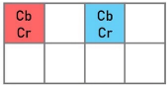Spatial redundancy(單一圖片間有相似性可省略)，frame之間是temporal
3. High spatial freq.的部分可略
4. 人眼對色彩敏銳度(acuity)低 → Chroma sub-sampling
5. DCT (切成8*8的block)

FDCT:

IDCT:

where

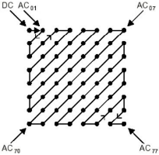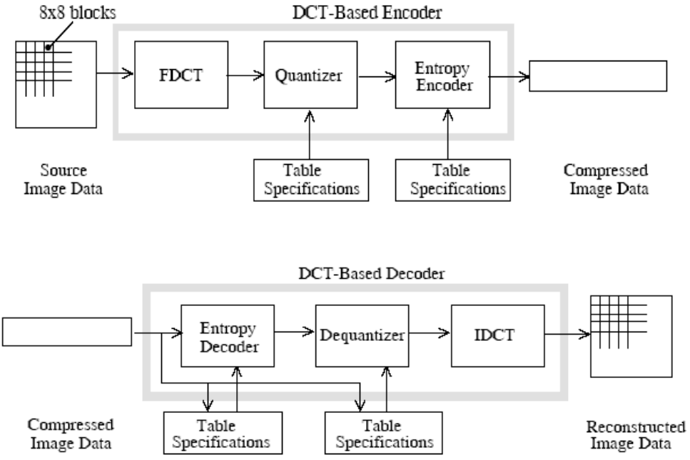

1. Encode
2. 切成8*8的block → 全部減128 (把原點設0)
3. 算DCT得
4. , chrominance同理
5. Encode DC =(110, 00101)

Diff= 50(現) – 30(前)= -26 = 100101，則amplitude= 00101

Size= amplitude的長度= 5，查表category(size) 5的codeword是110

1. Encode AC ，使用bit數

取出那63個AC係數

1. 加上Size= amplitude的長度
2. 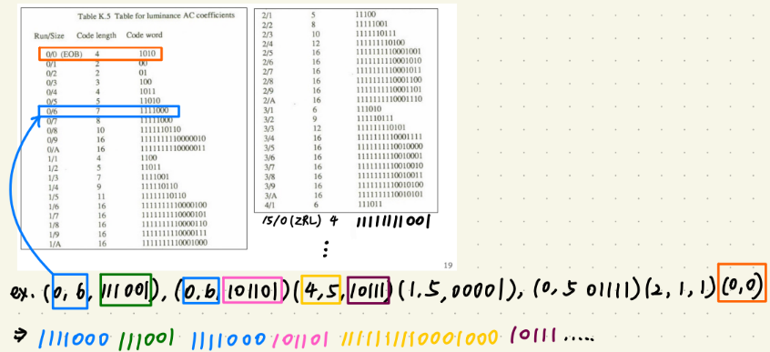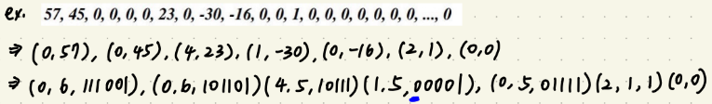(run len, size)查表

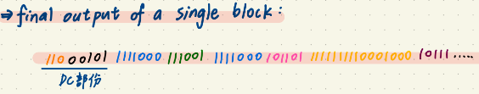

1. Decoder
2. 查表反推回quantization後的值
3. , chrominance同理
4. → decode後的最終結果

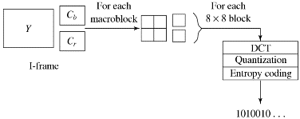**CH8-3** Video Compression

1. H.261 I-frame coding

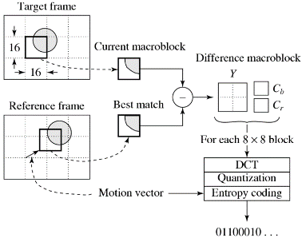

1. H.261 P-frame coding

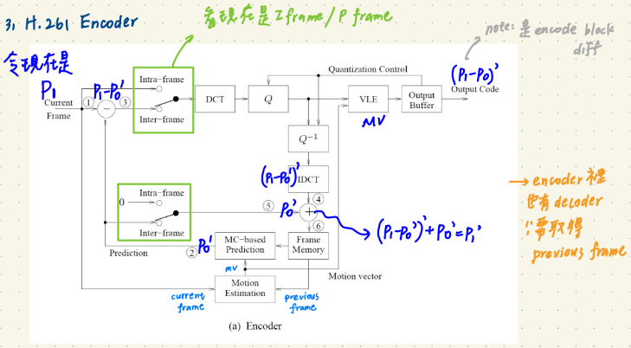

MVD= MV前 — MV現

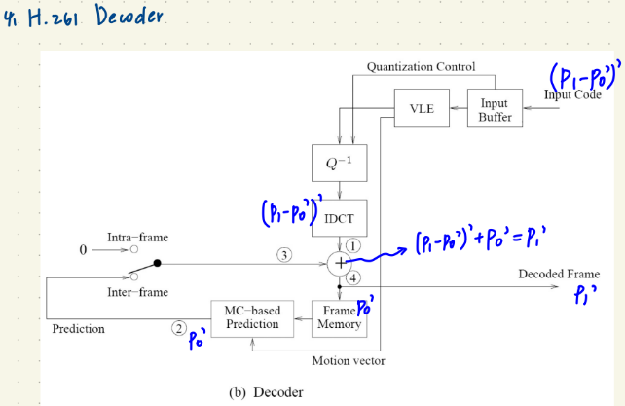

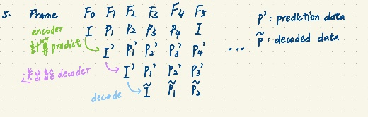

**CH9 Morphology**

1. Reflect:

Translation:

1. Erosion:

Dilation:

Duality:

1. Opening:

Closing:

Duality:

1. Hit-or-Miss transform (HMT)

, 是foreground

1. Boundary extraction:

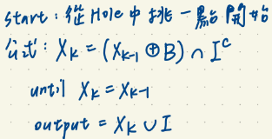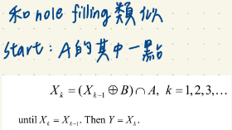Hole filling 找connected components

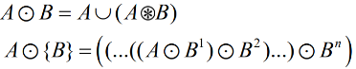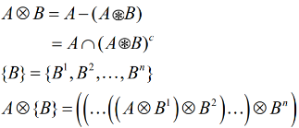Thinning Thickening

1. 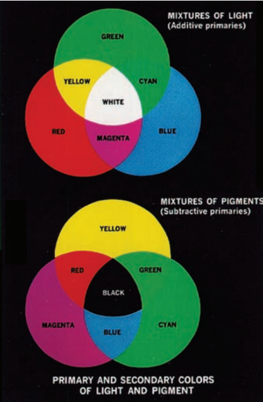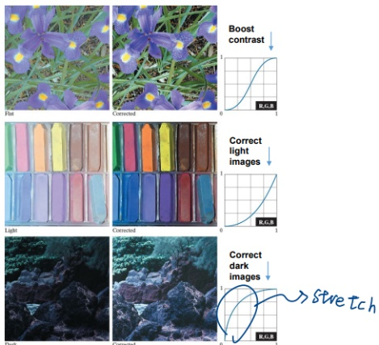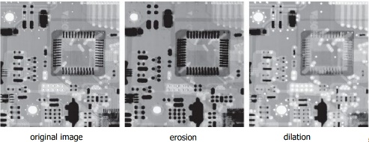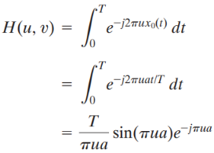Gray-scale morphology

、